CỘNG HÒA XÃ HỘI CHỦ NGHĨA VIỆT NAM
Độc lập - Tự do - Hạnh phúc
Hà Nội, ngày 09 tháng 10 năm 2024
PHIẾU NHẬN XÉT, GÓP Ý
Hồ sơ dự án xây dựng tiêu chuẩn quốc gia
1. Họ và tên Chuyên gia: Bộ môn Thủy Công
2. Tên tiêu chuẩn quốc gia: “Công trình đê điều – Đánh giá an toàn đê sông”
3. Tổ chức chủ trì biên soạn: Phòng Thí nghiệm trọng điểm Quốc gia về động lực học sông biển
4. Nội dung dự thảo TCVN
4.1. Thành phần hồ sơ và mức độ hoàn thiện (Đánh giá tính đầy đủ của Hồ sơ dự thảo tiêu chuẩn/quy chuẩn theo quy định tại khoản 4 Điều 6 hoặc khoản 4 Điều 13 Thông tư 21/BNNPTNT về quy chuẩn, tiêu chuẩn, trong đó chỉ rõ những tài liệu nào còn thiếu hoặc trình bày, thực hiện không đúng mẫu quy định).
1 cuốn dự thảo TCVN 12317
1 cuốn thuyết minh TCVN 12317
Về trình bày: font chữ không thống nhất, chưa đúng mẫu quy định;
Hình vẽ mờ, công thức được cắt từ ảnh nên không rõ ràng, không đánh số công thức, trích dẫn cẩu thả;
Một số công thức không giải thích đại lượng;
Logic trình bày lộn xộn, theo dõi khó khăn.
Về bố cục và nội dung: không có đề cương kèm theo nên không nhận xét;
Văn phong tiêu chuẩn: sa đà vào giải thích hơn cả giáo trình chuyên ngành. Cách viết chưa phù hợp với TCVN. Nội dung tiêu chuẩn cần phải viết theo hướng quy định, tránh giải thích, tránh dùng các ngôn ngữ không rõ ràng.
Nên bổ sung mục danh mục kỹ hiệu, chữ viết tắt sau mục 3
4.2. Về nội dung chi tiết dự thảo tiêu chuẩn
A. Một số góp ý trong phần nội dung
Tài liệu viện dẫn: chưa viện dẫn đến TCVN 12633:2020 về Công trình thủy lợi - Cừ chống thấm - Yêu cầu thiết kế;
Viện dẫn cả Luật, Nghị định, Thông tư, Quyết định, ... trong tệp tài liệu tham khảo?
Một số TCVN quan trọng khác cũng chưa được nhắc đến.
Thuật ngữ và định nghĩa
Xem xét sử dụng thuật ngữ “Levee crest” hoặc “Roadway of the levee” thay vì “Dike face” - thường dùng để chỉ bề mặt sườn đê, tức là mặt phía bên ngoài của đê.
“River dyke safety evaluation” – sai chính tả thuật ngữ tiếng anh nên chỉnh sửa thành “River dike safety assessment”.
Phần 2: ĐÁNH GIÁ AN TOÀN ĐÊ SÔNG
Mục 4. Nên tách thành các mục: 4.1 Quy định chung; 4.2: các nội dung đánh giá cụ thể
Mục 5, hình phải có tên hình, fonts chữ phải thống nhất với thuyếtminh (hiện tại fonts chữ đang nhỏ hơn)
Các thuật ngữ có trong hình nên có trong mục thuật ngữ và định nghĩa, ví dụ (cơ đê, hành lang bảo vệ đê...)
Các yêu cầu đánh giá, yêu cầu an toàn nếu đã có thì nên viện dẫn, không nên đưa lại; Công thức phải được đánh số. Công thức nên đánh máy lại, tránh chụp ảnh (ví dụ công thức Sc).
Đê có mặt cắt hỗn hợp và đê có tường chắn sóng chưa có trong thuật ngữ và định nghĩa.
Để đảm bảo tính logic, cần bố cục lại cho tường minh rõ ràng. Nên bố cục lại theo hướng yêu cầu kiểm tra với từng loại đê, và các điều kiện như an toàn chống lũ ổn định, ứng suất... là những mục con của từng loại đê.
Mục 5.5.1 nếu đã yêu cầu thì nên bổ sung sơ đồ tính toán.
Tương tự là 5.5.2 và 5.5.3.
Tiêu đề mục 5.5.4 dùng thuật ngữ ứng suất đáy móng nhưng nội dung bên dưới dùng từ áp suất đáy móng. Thuật ngữ nên thống nhất là Áp lực đáy móng và áp suất đáy móng.
Công thức 5 tính cao trình đỉnh đê chưa thấy kể đến chiều cao sóng leo, ở đây đang tính là đê sông thì nên bỏ b (độ dâng cao của mực nước sông do ảnh hưởng của mực nước biển dâng)
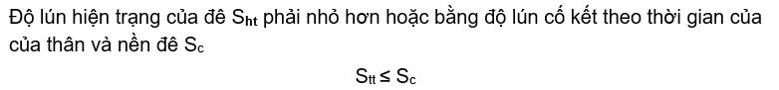
CT kiểm tra lún sai kí hiệu, sửa thành Sht
Công thức tính hệ số an toàn chống lật cần sửa k thành Kl; phần giải thích công thức phải là ∑Mg và ∑Ml
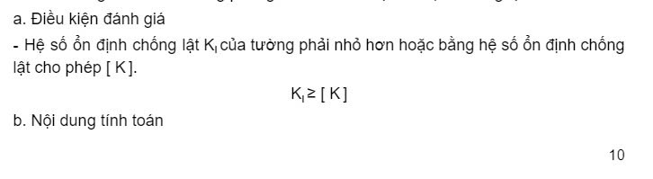
Nhiều khái niệm về hệ số an toàn rất mới, chưa từng thấy trong các TCVN khác. Nếu có thể, tên tiêu chuẩn này có thể đổi thành “tiêu chuẩn đánh giá MẤT AN TOÀN ĐÊ ĐIỀU”
Mục 6. bổ sung các sơ đồ tính toán, giải thích các kỹ hiệu
Gradient cho phép cần để là viện dẫn đến tiêu chuẩn chuyên ngành tương ứng, tránh quy định lại trong TC này.
Quy định về đánh giá an toàn cống qua đê phải phủ được cả cống lộ thiên và cống ngầm (sơ đồ trong phụ lục chỉ có sơ đồ cống lộ thiên, trong khi phần nhiều các cống qua đê là cống ngầm).
Xem lại quy định về đánh giá an toàn tại mục 6.7 khi dẫn chiếu sang mục 5.5.5 (Kết cấu bê tông cống là kết cấu dưới nước, tường bê tông phần lớn là kết cấu trên khô, nên dẫn chiếu vậy là chưa hợp lý).
Mục 6.8 cần bổ sung các căn cứ đánh giá chuyển vị cho phép của cống
6.9 đặt tên các đề mục chưa tường minh, dễ gây hiểu nhầm. Nội dung kiểm tra nên là quy định, không nên là các khuyến cáo.
Mục 7 phải có các sơ đồ, phân loại, thuật ngữ định nghĩa
7.1.2. giải thích thuật ngữ "chống trượt tròn"
B. Một số góp ý trong phần phụ lục
Các phụ lục phải ghi rõ phụ lục là quy định hay tham khảo
Phụ lục B nặng tính giới thiệu, phổ biến kiến thức như giáo trình, bài giảng.
5. Đánh giá chung, kiến nghị
Cần được gia công nhiều trước khi phát hành xin ý kiến.

Người đánh giá

Chuyên gia Bộ môn Thủy Công

